Sensibilidades (versión correctiva)
AgingWomen · Fase 39R: asociaciones condicionadas
AgingWomen · Conjunto sintético de usuarias · Versión correctiva · 8 de noviembre de 2026
Versión correctiva (Fase 39R). Corrige la Fase 39 histórica, que heredaba de la Fase 38 histórica dos variables que las decisiones de las Fases 35 y 36 excluían del modelado: prevision y usa_medicamentos_diabetes. Ninguna de las dos es predictora autorizada y solo se nombran para documentar ese motivo. Todas las cifras de este documento provienen de los resultados corregidos; las de la versión anterior no están vigentes. Las sensibilidades se identifican siempre como tales y no sustituyen al análisis principal.

Resumen
Todo el análisis usa el conjunto sintético de 529 participantes. Los resultados describen la simulación, no a mujeres reales. No son diagnósticos ni predicciones, no permiten recomendaciones de salud y ninguna asociación indica causa. No hay validación externa y la utilidad clínica no está demostrada. Es un análisis exploratorio: los estratos y la pregunta se definieron después de conocer las Fases 37D y 38 (versión histórica), y la 39R los repitió conociendo además la 38R.
Todas las sensibilidades se fijaron en el protocolo antes de ejecutar. Cada una repite la búsqueda en cada estrato y la comparación entre estratos, con sus propias 1.000 permutaciones.

Reglas dentro de los estratos
Sensibilidad | Cambio | Reglas | Marcadas | Nula: media | Estratos con exceso (p < 0,05) | Superan la nula del estrato
S1 | Sin valores imputados ni deducidos | 37.913 | 7.903 | 5.789 | 4 de 9 | 1
S2a | Categorías originales sin agrupar | 45.275 | 8.162 | 6.287 | 3 de 9 | 0
S3-bajo | Umbrales bajos: n_A ≥ max(15, 7,5 %), n_AC ≥ max(8, 3,75 %), comparabilidad ≥ 15 | 70.715 | 16.852 | 13.676 | 3 de 9 | 0
S3-alto | Umbrales altos: n_A ≥ max(30, 15 %), n_AC ≥ max(15, 7,5 %), comparabilidad ≥ 30 | 25.091 | 3.152 | 1.945 | 4 de 9 | 1
S4-1 | Antecedentes de una condición | 619 | 63 | 48 | 3 de 9 | 3
S4-2 | Antecedentes de hasta dos condiciones | 9.918 | 1.497 | 1.274 | 3 de 9 | 0
S5 | Sin frecuencias de ejercicio aeróbico, bajo impacto y fuerza | 33.833 | 6.523 | 5.035 | 4 de 9 | 0
S6 | Sin variables próximas a síntomas | 34.624 | 6.647 | 4.802 | 4 de 9 | 1
S7a | Quienes trabajan, con el módulo laboral | 10.178 | 2.568 | 1.435 | 1 de 1 | 0
S7b | Quienes cuidan, con la sobrecarga | 9.785 | 2.666 | 1.655 | 1 de 1 | 1

Reglas que superan la nula de su estrato en alguna sensibilidad:
Sensibilidad | Estrato | Regla | n (con / antecedente) | Confianza | Basal | p ajustado (estrato) | p ajustado (conjunto)
S1 | Cuida a una o más personas | Frecuencia de ejercicio de bajo impacto: no realiza o nunca y Frutas al día: 1-2 porciones y Horas sentada al día: 6-7 → severos | 27 de 29 | 93,1 % | 56,2 % | 0,033 | 0,184
S3-alto | Trabaja | Frecuencia de alcohol: nunca y Usa medicamentos para la presión: no y Frecuencia de tabaco: nunca → no severos | 54 de 87 | 62,1 % | 42,4 % | 0,04995 | 0,271
S4-1 | Trabaja | Frecuencia de ejercicio de bajo impacto: frecuentemente o siempre → no severos | 24 de 35 | 68,6 % | 42,4 % | 0,020 | 0,124
S4-1 | Cuida a una o más personas | Frecuencia de ejercicio de bajo impacto: frecuentemente o siempre → no severos | 22 de 31 | 71,0 % | 43,8 % | 0,024 | 0,185
S4-1 | Cuida a una o más personas | Días de ejercicio a la semana: 3-4 días → no severos | 19 de 26 | 73,1 % | 43,8 % | 0,033 | 0,215
S6 | Cuida a una o más personas | Días de ejercicio a la semana: 0 días y Frutas al día: 1-2 porciones y Horas sentada al día: 6-7 → severos | 32 de 36 | 88,9 % | 56,2 % | 0,045 | 0,205
S7b | Cuida a una o más personas | Frecuencia de ejercicio aeróbico: no realiza o nunca y Vasos de agua al día: 3-4 porciones y Sobrecarga física o emocional por cuidar: frecuente o siempre → severos | 31 de 34 | 91,2 % | 56,2 % | 0,031 | 0,031

Lectura (son resultados de sensibilidad, no del análisis principal, y no son evidencia confirmatoria):
- Cada regla aparece en una sola configuración. No se repite en la principal ni en las demás sensibilidades.
- S3-alto (estrato trabaja): Frecuencia de alcohol: nunca y Usa medicamentos para la presión: no y Frecuencia de tabaco: nunca → no severos alcanza un p ajustado de 0,04995 en su estrato, apenas bajo 0,05. Es redundante y no supera la referencia nula conjunta (p 0,271).
- S7b (quienes cuidan, n = 251, 12 con sobrecarga imputada): Frecuencia de ejercicio aeróbico: no realiza o nunca y Vasos de agua al día: 3-4 porciones y Sobrecarga física o emocional por cuidar: frecuente o siempre → severos, 31 de 34, supera la referencia nula de esa sensibilidad (p 0,031). S7b tiene un solo estrato, así que la nula conjunta coincide con la del estrato. No es un hallazgo robusto ni una recomendación clínica: combina ejercicio aeróbico, agua y sobrecarga por cuidar, que puede ser consecuencia de los síntomas, y se apoya en 34 participantes.
- S1, S4-1 y S6: las demás reglas de la tabla superan solo la nula de su estrato y ninguna supera la nula conjunta.
Ninguna de estas reglas es robusta.

Comparación entre estratos
Sensibilidad | Dimensión | Comparables | Marcadas | Nula: media | p de exceso | Superan la nula de la dimensión
S1 | Trabajo | 1.260 | 559 | 491 | 0,089 | 0
S1 | Pareja | 1.031 | 412 | 405 | 0,432 | 0
S1 | Ejercicio | 272 | 173 | 193 | 0,937 | 0
S1 | Cuidado | 1.400 | 528 | 550 | 0,653 | 0
S2a | Trabajo | 1.273 | 532 | 483 | 0,165 | 0
S2a | Pareja | 1.082 | 404 | 417 | 0,593 | 0
S2a | Ejercicio | 354 | 233 | 250 | 0,839 | 0
S2a | Cuidado | 1.410 | 537 | 545 | 0,563 | 0
S3-bajo | Trabajo | 1.714 | 769 | 720 | 0,227 | 0
S3-bajo | Pareja | 1.493 | 632 | 630 | 0,473 | 0
S3-bajo | Ejercicio | 578 | 403 | 424 | 0,835 | 1
S3-bajo | Cuidado | 1.836 | 792 | 768 | 0,350 | 0
S3-alto | Trabajo | 896 | 335 | 304 | 0,224 | 0
S3-alto | Pareja | 706 | 240 | 241 | 0,500 | 0
S3-alto | Ejercicio | 124 | 67 | 84 | 0,975 | 0
S3-alto | Cuidado | 1.042 | 353 | 358 | 0,533 | 0
S4-1 | Trabajo | 79 | 29 | 28 | 0,454 | 0
S4-1 | Pareja | 72 | 27 | 26 | 0,454 | 0
S4-1 | Ejercicio | 39 | 25 | 27 | 0,796 | 0
S4-1 | Cuidado | 77 | 28 | 26 | 0,420 | 0
S4-2 | todas | — | — | — | — | igual a la principal (comparación ya limitada a 2 condiciones)
S5 | Trabajo | 1.126 | 482 | 437 | 0,189 | 0
S5 | Pareja | 941 | 376 | 369 | 0,447 | 0
S5 | Ejercicio | 342 | 221 | 243 | 0,912 | 0
S5 | Cuidado | 1.259 | 492 | 494 | 0,509 | 0
S6 | Trabajo | 1.063 | 437 | 409 | 0,269 | 0
S6 | Pareja | 923 | 366 | 359 | 0,413 | 0
S6 | Ejercicio | 285 | 185 | 202 | 0,873 | 0
S6 | Cuidado | 1.180 | 456 | 455 | 0,495 | 0
S7a | todas | — | — | — | — | no aplica
S7b | todas | — | — | — | — | no aplica
S9 | Ejercicio | 972 | 388 | 400 | 0,601 | 0

Una sola diferencia supera la nula de su dimensión, en una sola sensibilidad (S3-bajo, ejercicio):
Antecedente | 0 días | 1-2 días | 3 días o más | p ajustado (dimensión) | p ajustado (conjunto)
Frecuencia de ejercicio aeróbico: no realiza o nunca y Frutas al día: 1-2 porciones | 122/203 · DR 0,05 | 49/86 · DR 0,10 | 0/18 · DR −0,43 | 0,011 | 0,048

Por qué no es un hallazgo:
- Alcanza p ajustado conjunto 0,048 solo en S3-bajo, pero no cumple la comparabilidad mínima del análisis principal: el estrato de 3 días o más tiene 18 participantes con el antecedente, y el mínimo principal es 20. Con el umbral bajo de 15 es comparable; con el principal, no.
- Depende de un grupo mínimo: 0 severas entre esas 18 participantes.
- Está ligada al estrato: usa una frecuencia de ejercicio dentro de la dimensión ejercicio.
- No es evidencia confirmatoria: es el tipo de resultado que el protocolo anticipó al pedir revisar los grupos pequeños.

Estratos pequeños
Los estratos pequeños limitan la precisión de algunas comparaciones:
Dimensión | Conjunto | Comparaciones | Con menos de 30 en algún estrato | Mayor Q | Mayor Q con menos de 30
Trabajo | todas las comparables | 1.348 | 452 | 14,1 | 13,7
Trabajo | marcadas | 569 | 234 | 14,1 | 13,7
Trabajo | marcadas no redundantes | 207 | 100 | 14,1 | 13,7
Pareja | todas las comparables | 1.129 | 421 | 14,8 | 14,3
Pareja | marcadas | 435 | 194 | 14,8 | 14,3
Pareja | marcadas no redundantes | 140 | 71 | 14,8 | 14,3
Ejercicio | todas las comparables | 363 | 229 | 9,4 | 9,2
Ejercicio | marcadas | 234 | 164 | 9,4 | 9,2
Ejercicio | marcadas no redundantes | 76 | 47 | 9,4 | 9,2
Cuidado | todas las comparables | 1.496 | 454 | 10,6 | 8,4
Cuidado | marcadas | 582 | 229 | 10,6 | 8,4
Cuidado | marcadas no redundantes | 226 | 114 | 10,6 | 8,4

Qué ocurre con las diferencias marcadas de la principal
Dimensión | Sensibilidad | Se mantiene | Se debilita | Cambia de dirección | No evaluable
Cuidado | S1 | 446 | 89 | 0 | 47
Cuidado | S2a | 440 | 0 | 0 | 142
Cuidado | S3-alto | 353 | 0 | 0 | 229
Cuidado | S3-bajo | 582 | 0 | 0 | 0
Cuidado | S4-1 | 28 | 0 | 0 | 554
Cuidado | S5 | 492 | 0 | 0 | 90
Cuidado | S6 | 456 | 0 | 0 | 126
Ejercicio | S1 | 98 | 15 | 51 | 70
Ejercicio | S2a | 211 | 0 | 0 | 23
Ejercicio | S3-alto | 67 | 0 | 0 | 167
Ejercicio | S3-bajo | 234 | 0 | 0 | 0
Ejercicio | S4-1 | 25 | 0 | 0 | 209
Ejercicio | S5 | 221 | 0 | 0 | 13
Ejercicio | S6 | 185 | 0 | 0 | 49
Ejercicio | S9 | 132 | 102 | 0 | 0
Pareja | S1 | 323 | 64 | 2 | 46
Pareja | S2a | 326 | 0 | 0 | 109
Pareja | S3-alto | 240 | 0 | 0 | 195
Pareja | S3-bajo | 435 | 0 | 0 | 0
Pareja | S4-1 | 27 | 0 | 0 | 408
Pareja | S5 | 376 | 0 | 0 | 59
Pareja | S6 | 366 | 0 | 0 | 69
Trabajo | S1 | 449 | 69 | 2 | 49
Trabajo | S2a | 451 | 0 | 0 | 118
Trabajo | S3-alto | 335 | 0 | 0 | 234
Trabajo | S3-bajo | 569 | 0 | 0 | 0
Trabajo | S4-1 | 29 | 0 | 0 | 540
Trabajo | S5 | 482 | 0 | 0 | 87
Trabajo | S6 | 437 | 0 | 0 | 132

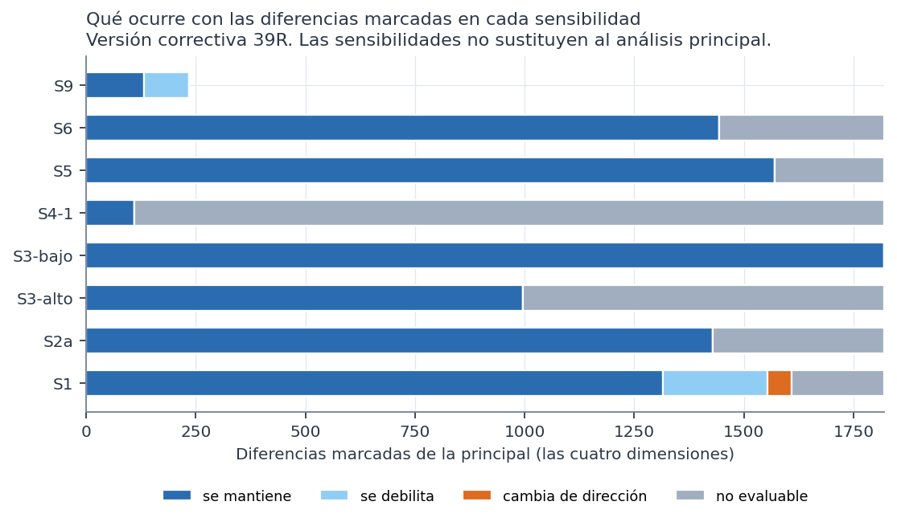
Figura 5. Diferencias marcadas de la principal en cada sensibilidad.
Lectura:
- S3: las diferencias se mantienen siempre que siguen siendo comparables, porque los datos son los mismos y solo cambia qué antecedentes entran. S3 sirve para ver si el umbral cambia la conclusión, y no la cambia.
- S1 (sin imputados):
  - las diferencias pierden casos y varias se debilitan;
  - en ejercicio, 51 cambian de dirección: el estrato de 3 días o más queda con muy pocos casos;
  - las comparaciones se apoyan en parte en los datos imputados.
- S9 (sin el estrato de 3 días o más): en ejercicio, 102 diferencias marcadas se debilitan. Dependían del grupo pequeño.
- S4-1: con una sola condición, casi ninguna diferencia es evaluable. Las de una condición se mantienen, pero ninguna supera la nula.
Módulos (S7a y S7b):
- S7a (quienes trabajan, n = 309, con el módulo laboral): hay exceso de reglas marcadas (p < 0,001), pero ninguna supera la nula. Las preguntas laborales mencionan los síntomas, así que cualquier regla con ellas sería circular.
- S7b (quienes cuidan, n = 251): ver la regla de arriba.
Poblaciones de los módulos. La 38R y la 39R usan poblaciones que no siempre coinciden. Cada resultado debe leerse con su tamaño y su definición, y no deben equipararse resultados de poblaciones diferentes:
Fase | Sensibilidad | Población | Participantes
38R | S7a | Quienes trabajan y tienen información laboral | 287
38R | S7a-309 (ampliada) | Todas quienes trabajan; 22 sin ítems laborales | 309
38R | S7b | Quienes cuidan y tienen la sobrecarga observada | 239
38R | S7b-251 (ampliada) | Todas quienes cuidan; incluye 12 con sobrecarga imputada | 251
39R | S7a | Quienes trabajan, con el módulo laboral | 309
39R | S7b | Quienes cuidan, con la sobrecarga | 251

Dependencia entre antecedentes. 12 ítems cambian su prevalencia al menos 20 puntos entre los estratos de alguna dimensión (sensibilidades/dependencia_items_estratos.csv). Casi todos son de ejercicio (frecuencias de modalidades) y de trabajo (comidas fuera de casa, falta de tiempo).

